**실험 14. 동기 비동기 카운터 회로 실험**

**1. 실험 목적**

**▣ 동기 카운터와 비동기 카운터의 논리와 회로를 이해한다.**

**▣ 동기 카운터와 비동기 카운터의 장단점을 이해하고 용할 수 있다.**

**2. 실험 이론**

**(1) 비동기 카운터 (Asynchronous Counter, Ripple Counter)**

* + 비동기식 카운터는 첫 번째 플립플롭의 *CP* 입력에만 클록펄스가 입력되고, 각 플립플롭의 출력을 다음 플립플롭의 *CP* 입력으로 사용한다.
  + 플립플롭의 출력 전이가 다음 플립플롭을 트리거시킨다.
  + 비동기식 카운터는 리플(ripple) 카운터라고도 부른다.
  + 카운터에서 구별되는 상태의 수가 *m*일 때 modulo- *m*(간단히 mod- *m*; *m* 진)의 카운터이다.
  + 비동기식 카운터는 *JK* 플립플롭 또는 *T* 플립플롭을 사용하여 구성한다.
  + 카운터는 상향 카운터(up counter)와 하향 카운터(down counter)가 있다.

[그림 14-1 **비동기 카운터** 상태도]

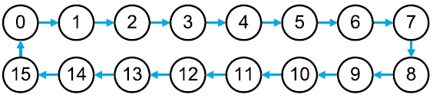

[표14-1 **비동기 카운터** Truth Table]

|  |  |  |  |  |  |
| --- | --- | --- | --- | --- | --- |
| 클록펄스 | *QD* | *QC* | *QB* | *QA* | 10진수 |
| 1 | 0 | 0 | 0 | 0 | 0 |
| 2 | 0 | 0 | 0 | 1 | 1 |
| 3 | 0 | 0 | 1 | 0 | 2 |
| 4 | 0 | 0 | 1 | 1 | 3 |
| 5 | 0 | 1 | 0 | 0 | 4 |
| 6 | 0 | 1 | 0 | 1 | 5 |
| 7 | 0 | 1 | 1 | 0 | 6 |
| 8 | 0 | 1 | 1 | 1 | 7 |
| 9 | 1 | 0 | 0 | 0 | 8 |
| 10 | 1 | 0 | 0 | 1 | 9 |
| 11 | 1 | 0 | 1 | 0 | 10 |
| 12 | 1 | 0 | 1 | 1 | 11 |
| 13 | 1 | 1 | 0 | 0 | 12 |
| 14 | 1 | 1 | 0 | 1 | 13 |
| 15 | 1 | 1 | 1 | 0 | 14 |
| 16 | 1 | 1 | 1 | 1 | 15 |

[그림 14-2 **비동기 카운터** 논리 회로도]



[그림 14-3 **비동기 카운터** 타이밍도]



[**비동기식 계수기의 동작속도**]

*f*max : 최대 클록 주파수, *n* : 플립플롭 수, *tpd* : 플립플롭 당 전파지연시간

예를 들어, *tpd* =20ns, 플립플롭의 수가 4개인 4비트 2진 비동기식 카운터를 설계할 경우 클록 주파수는 12.5[MHz] 이하이어야 한다.





**(2) 동기식 카운터 (Synchronous Counter)**

* + 플립플롭에서의 전파지연 *tPD*인 경우 *n*개의 플립플롭을 종속 연결한 비동기식 카운터의 전체 전파지연은 *n*×*tPD*가 된다.
  + 이러한 지연 때문에 입력 클록펄스를 모든 플립플롭에 공통으로 인가하는 동기식 카운터를 사용
* [그림 14-4 **4비트 2진 상향 카운터** 상태도]



[표 14-2 **4비트 2진 상향 카운터** Truth Table]

|  |  |  |  |  |  |  |  |
| --- | --- | --- | --- | --- | --- | --- | --- |
| 현재 상태 | | 다음 상태 | | 플립플롭 입력 | | | |
| *QB* | *QA* | *QB* | *QA* | *JB* | *KB* | *JA* | *KA* |
| 0 | 0 | 0 | 1 | 0 | × | 1 | × |
| 0 | 1 | 1 | 0 | 1 | × | × | 1 |
| 1 | 0 | 1 | 1 | × | 0 | 1 | × |
| 1 | 1 | 0 | 0 | × | 1 | × | 1 |

[그림 14-5 **4비트 2진 상향 카운터** Karnaugh Map & Boolean Equation]



   



**3. 실험 부품**

|  |  |  |  |
| --- | --- | --- | --- |
| 구분 | 명 칭 | | 비 고 |
| 실험 및 계측장비 | 오실로스코프 | | 20[MHz] 이상 |
| 펑션 제너레이터, 멀티미터 | |  |
| 브레드 보드 | |  |
| 직류전원 공급 장치 | | 브레드보드 사용시 필요 |
| 소 자 | JK flip Flop | 1개 | 7473 or equivalent |
| 기타 9재료  및 도구 | 리퍼, 롱노즈, 배선, 스트립퍼 등 | |  |

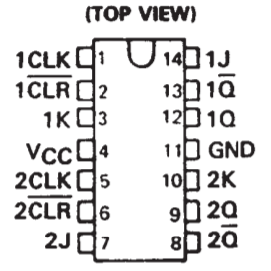 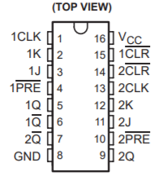 .

[그림 14-6SN74LS73, SN74HC112, SN74HC109의 PIN 배치도]

**4. 실험 방법**

**(1) 실험 1. 비동기식 카운터의 실험**

그림 14-6와 같이 논리소자를 이용하여 **4비트 2진 하향 카운터** 회로를 구성하고, 실험결과는 표14-3와 그림 14-7의 타이밍도에 기록한다.

**Procedure:**

➀ **2비트 2진 하향 카운터**의 상태도, Truth Table, Karnaugh Map & Boolean Equation, 논리회로를 작성하시오.

② 논리회로 실험장치 또는 전원공급기의 공급전압을 DC +5[V]로 설정하고, 오실로스코프 또는 멀티미터(검은색 선은 접지에 접속, 붉은색 선은 전원 또는 신호출력단에 접속)를 사용하여 전압을 확인한다. 전원을 OFF하고 다음 순서대로 실험을 진행한다.

③ 논리회로 실험장치 또는 브레드 보드에 IC를 부착하고, 단선을 사용하여 16번 핀에 +5[V] 전원을 연결하고, 8번 핀은 접지(0[V])를 한다(Datasheet의 Pin배치도를 확인하고 전원 연결한다).

④ 각 소자의 입력단자와 출력단자를 단선으로 연결한다.

⑤ 전원을 ON하고 작성한 Truth Table에 주어진 대로 각 입력단자에 0[V](또는 논리 0 레벨)와 5[V](또는 논리 1 레벨)를 인가한 후, 오실로스코프(또는 멀티미터)를 사용하여 출력단자의 출력신호를 측정하여 타이밍 다이아그램에 기록한다.

[그림 14-7 논리회로도 및 타이밍도]

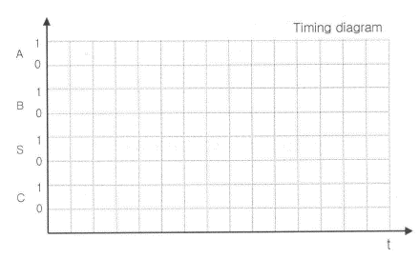

**(2) 실험 2. 동기식 카운터의 실험**

그림 14-6와 같이 논리소자를 이용하여 **3비트 2진 하향 카운터** 회로를 구성하고, 실험결과는 표14-3와 그림 14-7의 타이밍도에 기록한다.

**Procedure:**

➀ **4비트 2진 상향 카운터**의 상태도, Truth Table, Karnaugh Map & Boolean Equation, 논리회로를 작성하시오.

② 논리회로 실험장치 또는 전원공급기의 공급전압을 DC +5[V]로 설정하고, 오실로스코프 또는 멀티미터(검은색 선은 접지에 접속, 붉은색 선은 전원 또는 신호출력단에 접속)를 사용하여 전압을 확인한다. 전원을 OFF하고 다음 순서대로 실험을 진행한다.

③ 논리회로 실험장치 또는 브레드 보드에 IC를 부착하고, 단선을 사용하여 16번 핀에 +5[V] 전원을 연결하고, 8번 핀은 접지(0[V])를 한다(Datasheet의 Pin배치도를 확인하고 전원 연결한다).

④ 각 소자의 입력단자와 출력단자를 단선으로 연결한다.

⑤ 전원을 ON하고 작성한 Truth Table에 주어진 대로 각 입력단자에 0[V](또는 논리 0 레벨)와 5[V](또는 논리 1 레벨)를 인가한 후, 오실로스코프(또는 멀티미터)를 사용하여 출력단자의 출력신호를 측정하여 타이밍 다이아그램에 기록한다.

[그림 14-8 논리회로도 및 타이밍도]



[Review & Question]

1. What is a counter?
2. What is the difference between a synchronous counter and asynchronous counter?
3. Why is an asynchronous counter called as a ripple counter?
4. What is the difference between a counter and a register?
5. What is a ring counter and a Johnson counter?
6. How to convert a JK flip flop to a T flip flop?
7. How to convert a JK flip flop to a D flip flop?
8. What is a sequence generator? What is its application?
9. What is the use of ring counter and Johnson counter?
10. What is the sequence generator made up of?
11. What happens if the states repeat in a sequence generator?
12. In a 4 bit binary counter, each of the flip flop used has a delay of 20ns. To get an output at the MSB how long does it take in a synchronous counter.